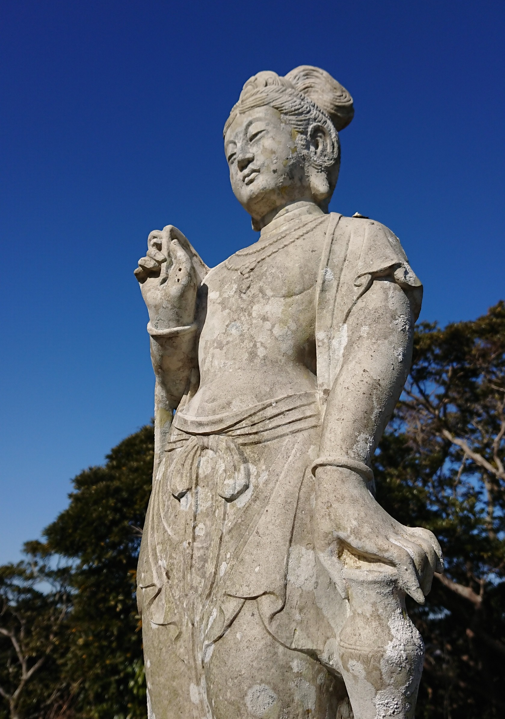
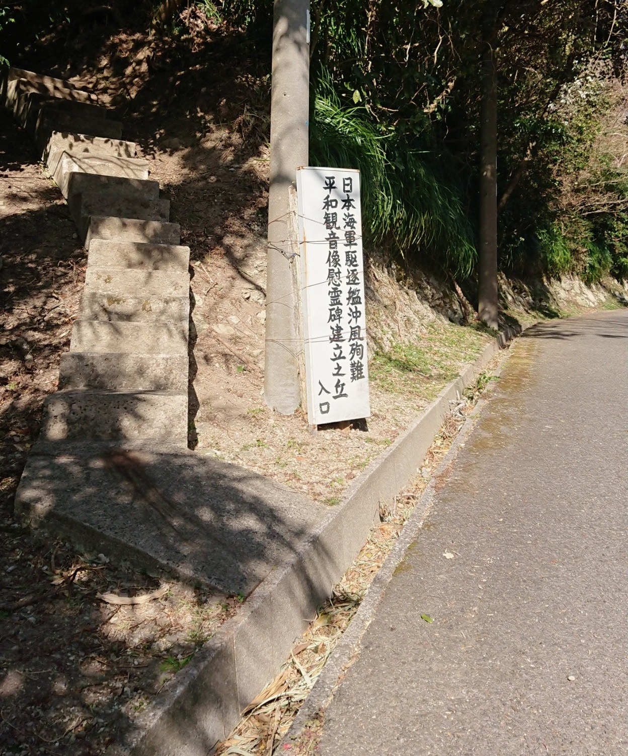
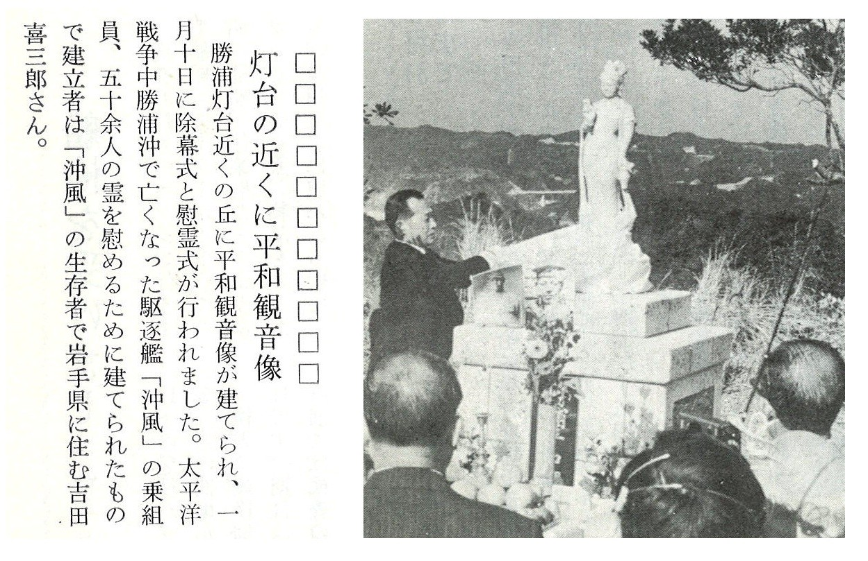
岩手県出身の吉田喜三郎さん(故人)の乗艦する駆逐艦「沖風」は、昭和１８年１月１０日、勝浦灯台の南方１５キロを航行中、米潜水艦の攻撃を受け沈没。船体が折れ急速に沈没する「沖風」から吉田さんは海に飛び込み付近の漁船に救助されましたが、脱出を拒んだ戦友が艦尾の旗竿に最後まで取り付いていたといいます。その後、別の戦闘で負傷し入院中に終戦となったそうです。戦後30年を過ぎた昭和50年、吉田さんは戦友の慰霊と、救助でお世話になった勝浦の漁船の安全を祈り観音像を勝浦に建立することを思い立ちます。市福祉課や川津地区の方々とも相談し、「沖風」沈没地点を臨む勝浦灯台付近の山頂を設置場所と決定。そこは奇しくも旧海軍が設置した対空レーダーの跡地で、観音像はそのコンクリート基礎の上に、沈没地点へ顔を向けるよう設置されました。それから約50年の間、沈没日の1月10日にあわせ地元の区民や寺院の協力の下、遺族等の関係者も集まり慰霊祭を続けています。当初は吉田さんが取りまとめた５０名の戦死者名簿が基礎部分に埋め込まれていましたが、平成２７年6月、新たに香川県出身者の戦死者1名が判明し銘板に追加、法要が行われています。高所から遙かに広がる太平洋を見渡せる「勝浦平和観音」には、日々その絶景を目的に、また観音像へ静かに手を合わせるために人々が訪れています。その傍らで、今日も「勝浦平和観音」は「沖風」乗組員の安らかな眠りと、沖ゆく船々の航海の安全を願い、優しいまなざしで沖を見つめ続けています。
「勝浦平和観音」 ～旧海軍レーダー跡地から平和を祈り太平洋を見つめる～

「勝浦平和観音」
本体高さ：約１ｍ 基礎を含め約2.2ｍ

勝浦灯台から官軍塚方向
400メートルほどに
入り口が有ります。
「かつうら広報」昭和52年2月号に掲載された
勝浦平和観音像の除幕式の様子
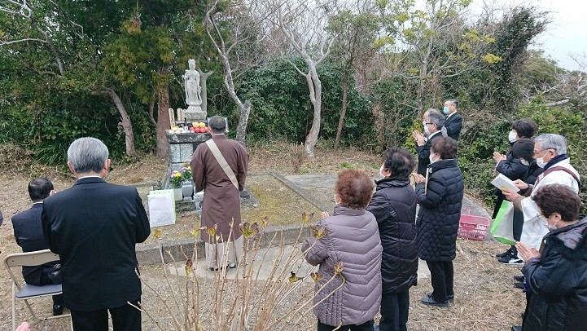
令和4年１月に開催された慰霊祭の様子

